Муниципальное бюджетное общеобразовательное учреждение

Русско-Мельхитуйская основная общеобразовательная школа

Отчет по итогам проведения профилактической недели «Дружить здорово!»

1. Сроки проведения мероприятий: 27.01. по 3.02.2025г.
2. Количество участников: обучающихся- 35

Родителей- 21

Педагогов – 9

В период с 27.01 по 03.0122025 года в нашей школе проходила профилактическая неделя под названием "Дружить здорово!". (Международный день борьбы против буллинга 27 января)

Цель: создание благоприятных условий для успешного развития каждого ребенка, сохранения физического, психического и психологического

здоровья, формирование у детей позиции неприятия любых форм насилия, сознательного отношения к личной безопасности.

Задачи:

⎯ формирование навыков противостояния насилию и обращения за профессиональной помощью в субъективно сложных жизненных ситуациях;

⎯ обучение навыкам урегулирования конфликтных ситуаций;

⎯ развитие коммуникативных навыков;

⎯ формирование ответственного отношения у подростков к своим поступкам.

Профилактическая Неделя проходила согласно составленному плану. В ходе проведения недели, с целью профилактики буллинга, были организованы и проведены разнообразные по форме мероприятия:

1. Анкетирование учащихся с целью диагностики буллинга;

2. Круглый стол для классных руководителей на тему « Специфика работы с подростками, находящимися в сложной жизненной ситуации»;

3. Классные часы о дружбе с 1 по 9 классы: «Мы разные, но все-вместе!»,

4. РОДИТЕЛЬСКИЙ ОРИЕНТИР онлайн-выпуск «Детские конфликты».

5. Просмотр видеоролика «Травли нет!» <https://травлинет.рф/> или https://video.razgovor.moscow/09-10- 2023.html#fourth-item , <https://vk.com/video-221434595_456239046> .

6. Открытый классный час в 7 классе «Дарите теплоту сердец». Классный руководитель Сундеева Г.В. (В рамках декады классных руководителей)

В рамках реализации онлайн проекта РОДИТЕЛЬСКИЙ ОРИЕНТИР «А дети у нас хорошие!» родители просмотрели онлайн – выпуск на тему «Детские конфликты» и заполнили анкеты обратной связи.

С целью воспитания добрых чувств, человеческой доброты, милосердия, умения радоваться и переживать за других людей Сундеева Г.В. провела открытый классный час в 7 классе «Дарите теплоту сердец». Цель классного часа достигнута, т.к. учащиеся смогли ответить на поставленные вопросы: Что такое добро, милосердие, какие основные правила доброты существуют? Все ученики работали, высказывали свои мнения, идеи свободно. Психологическая атмосфера была доверительная, эмоциональная, доброжелательная. Все задания ребята выполняли с удовольствием.

В ходе проведения недели, в 4, 2 классах были проведены классные часы на тему: «Дружба-это здорово!»; составили коллаж «Друг-это…», просмотрели м/ф «Про Кота Леопольда». Во время проведения классных часов дети сделали следующие выводы: Наш класс-это маленькая семья, где царит доброта, уважение, любовь и взаимопонимание. Доброта -   качество, обозначающее гуманное отношение ко всему живому, готовность помочь ближнему. Учились разделять свои и чужие границы, учились защищать свои  права и права других, уметь противодействовать травле.

Проведенные мероприятия были нацелены на формирование навыков противостояния насилию и обращения за профессиональной помощью в сложных жизненных ситуациях. Также данные мероприятия показали значимость мирного разрешения конфликтных ситуаций, формировали ответственное отношение к своим поступкам.

Все обучающие школы активно принимали участие в проведении профилактической недели.

Классный час «Дарите теплоту сердец». 7 класс

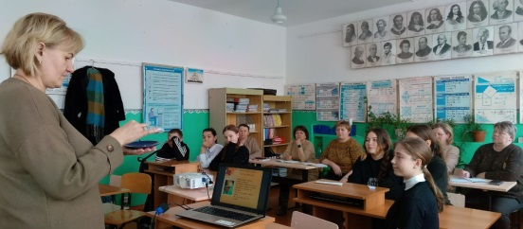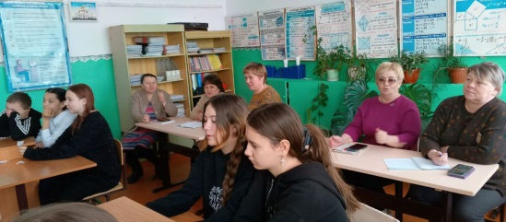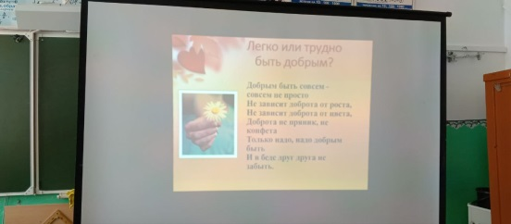

Классный час «Мы разные, но все – вместе!». 6 класс

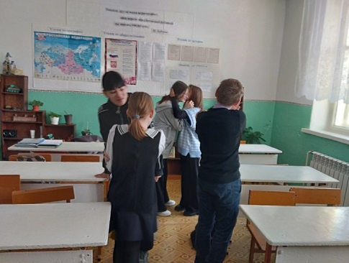2, 4 классы «Дружба- это здорово!»

